Des centaines d’astuces en informatique

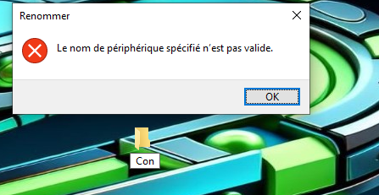
- Créer un dossier nommé « Con »

Nous allons simplement créer un fichier desktop.ini
Dans un premier temps, ouvrez cmd avec windows +r
Glissez-vous dans le répertoire de 3D Objects ou de n’importe quel dossier possédant un desktop.ini (tout dossier qui a une icône différente de la normale ; des commentaires ou un nom spécial en possèdent un) 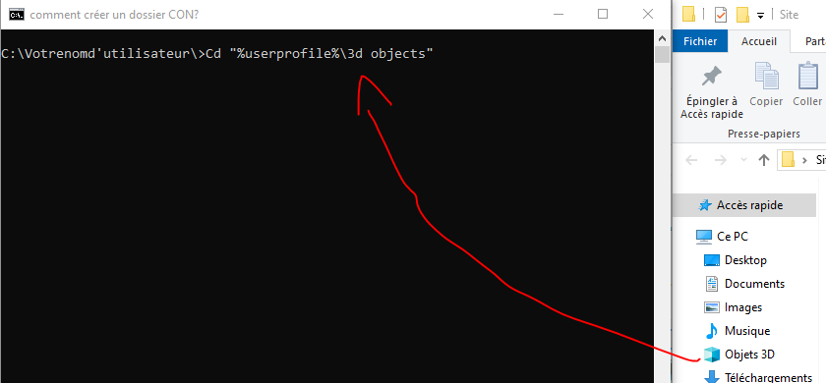
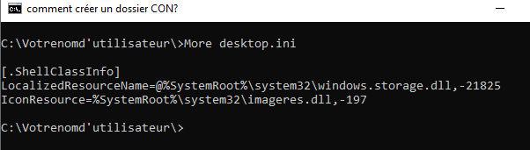
Entrez ensuite la commande More desktop.ini ; Type desktop.ini ou si vous préférez le faire proprement, simplement Notepad Desktop. Ini

Vous avez maintenant accès au contenu d’un fichier desktop.ini, un fichier qui permet de personnaliser un dossier (vous pouvez spécifier son icône, son nom, un commentaire, son optimisation…) Nous aurons simplement besoin de copier la valeur « LocalizedResourceName= »
Créez un nouveau dossier, avez le nom que vous voulez (évitez les combinaisons hexadécimales telles que alt+0160 ; alt 9987…)
Sur cmd, tapez la commande Cd, glissez votre dossier dans l’invite de commande et exécutez.
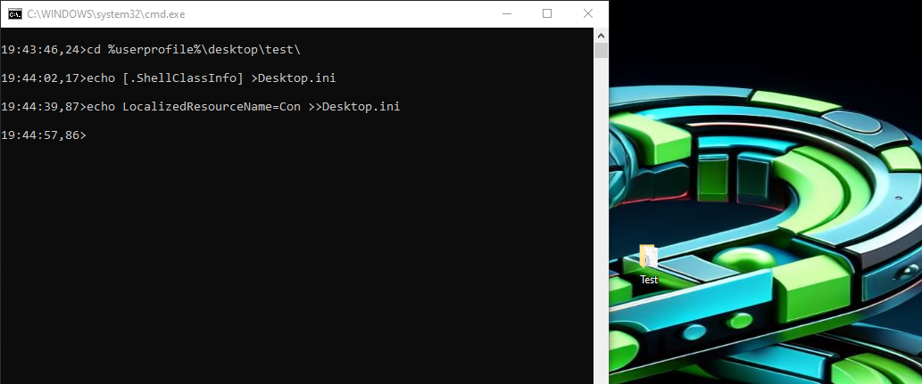
Créez le fichier desktop.ini comme dans l’exemple de l’image ci-dessus

